Documentatie clean functie en cleanemail functie

De functies zien er als volgt uit:  
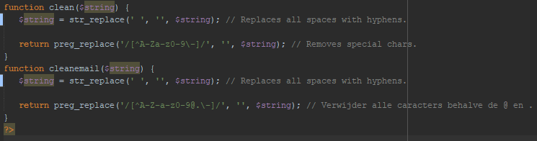

De clean functie filtert alle speciale tekens eruit, de functie cleanemail filtert alle speciale tekens zonder de @ en de . eruit. De tekens en ook spaties worden vervangen door niks.  
Deze functie is toegevoegd zodat als er nog op een manier toch nog speciale tekens in de database staan dat deze eruit gefilterd worden.

Op de velden van de formulieren staan filters zodat je geen speciale tekens (behalve bij email de @ en de .) kan toevoegen. Mocht dit op een manier toch omzeilt worden dan is deze filter nog aanwezig.